№ 5 май 2021 года
Школьный вестник
Ежемесячная школьная газета

Издание МБОУСОШ №2 р.п. Башмаково
Великий праздник - День Победы -
Строка истории родной.
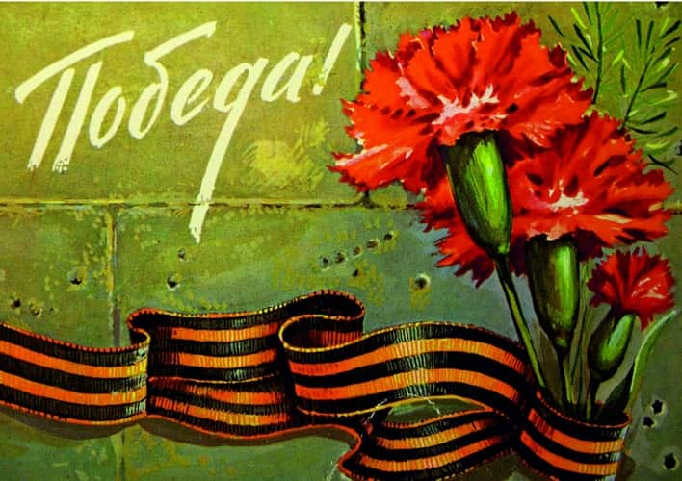
Сегодня в номере:
- Спорт – посол мира. Легкоатлетическая эстафета в Башмаковском районе.
- Победный май, великий май!

- Опасность на весенних водоёмах.

№ 5 май 2021 года

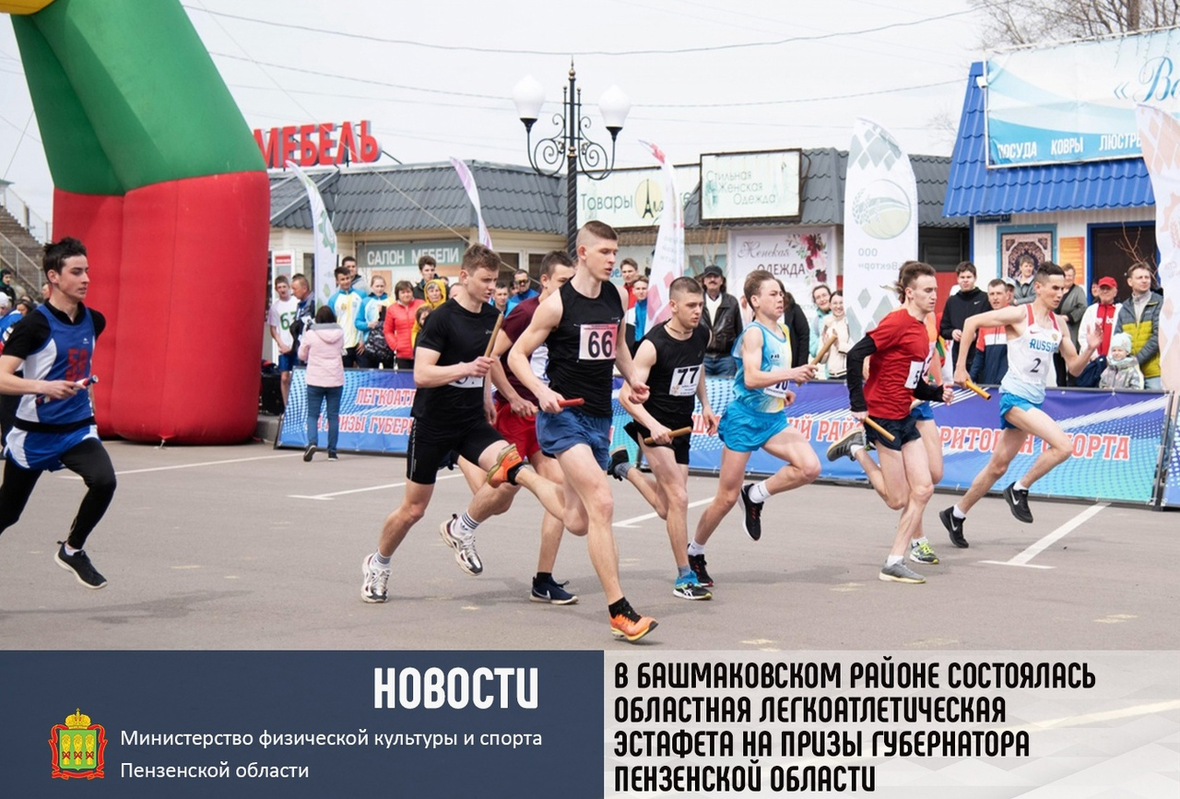
30 апреля 2021 года в р.п. Башмаково состоялась традиционная весенняя легкоатлетическая эстафета на призы Губернатора Пензенской области. Областная легкоатлетическая эстафета является традиционным спортивно-массовым мероприятием и проводится в целях привлечения молодежи к регулярным занятиям физической культурой и спортом, повышения уровня физической подготовленности и спортивного мастерства населения Пензенской области. Во время церемонии открытия соревнований к участникам обратился врио Губернатора Пензенской области Олег Владимирович Мельниченко. «Сегодня здесь, на прекрасной Башмаковской земле собрались представители всех районов, присутствуют все главы администраций. Ребята – спортсмены приехали для того, чтобы в честной борьбе определить сильнейший район», - сказал Олег Мельниченко.
Наша школа стала активным участником данного события. Парад открытия, в котором были представлены разные композиции, безусловно, оставил самые яркие впечатления. И сегодня, у каждого читателя «Школьного вестника» есть возможность снова окунуться в атмосферу спортивного праздника. На следующей странице предлагаем красочный фотоколлаж. (Фото предоставлены Зотовой М.Г. – организатором РДШ и волонтёрского движения "Забота").
№ 5 май 2021 года

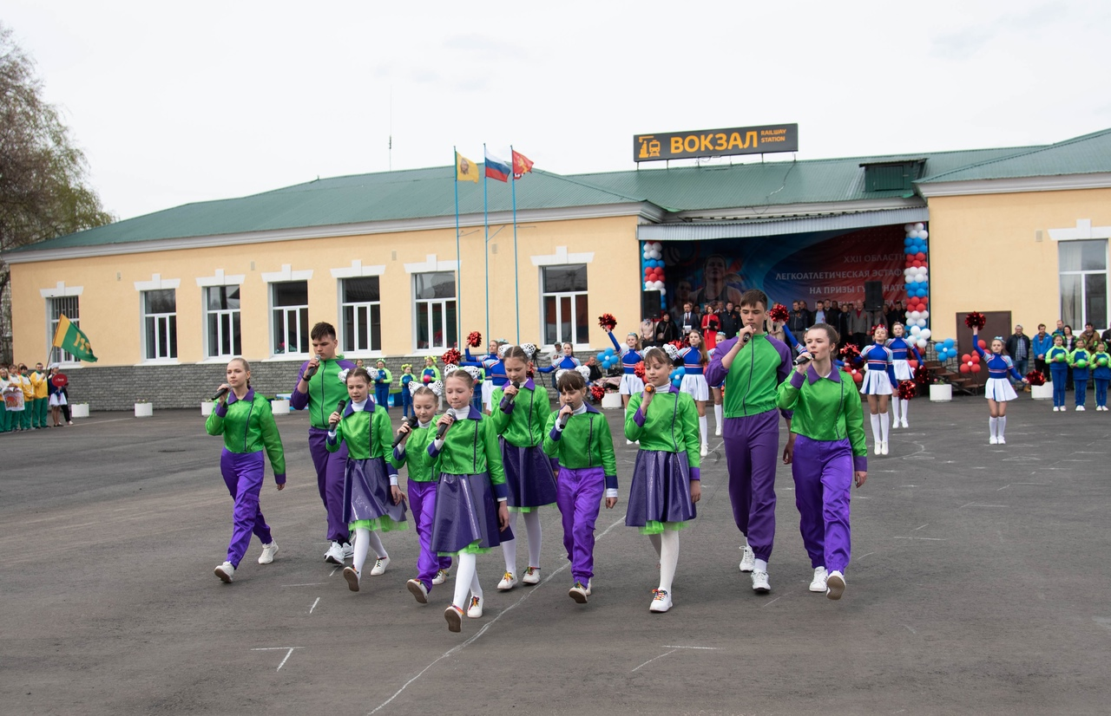
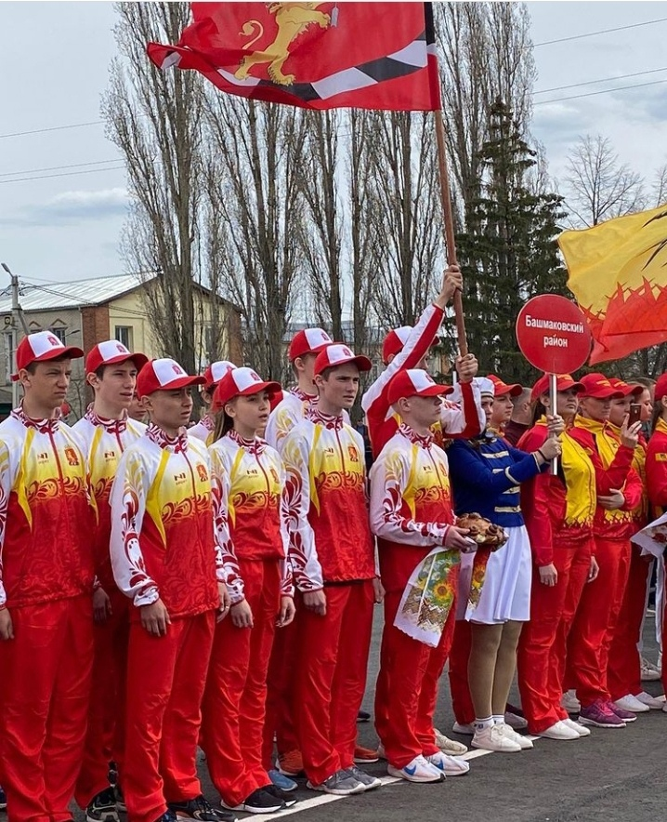

№ 5 май 2021 года

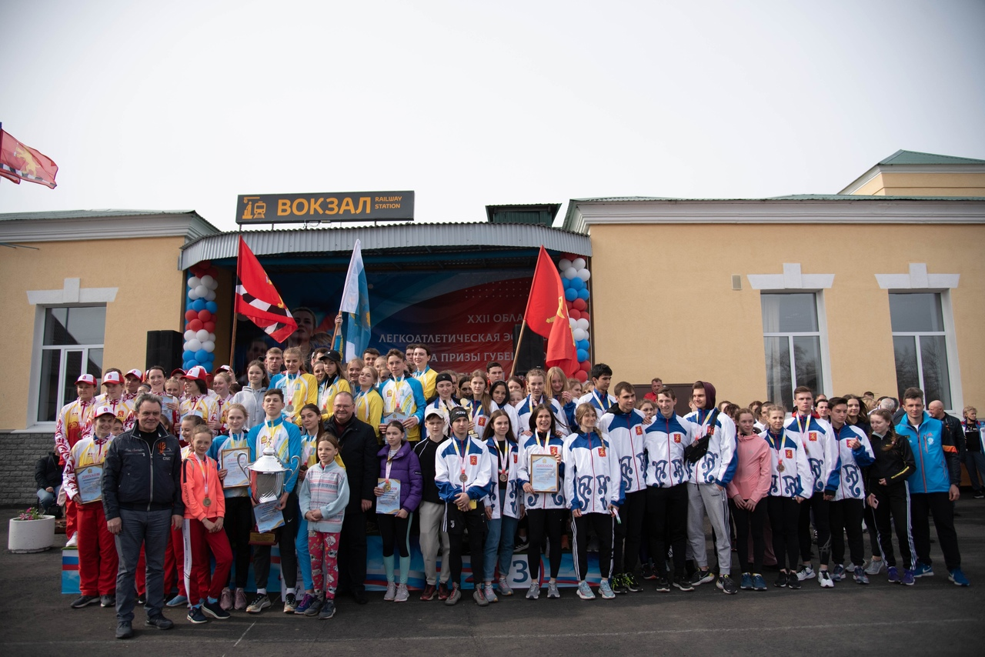
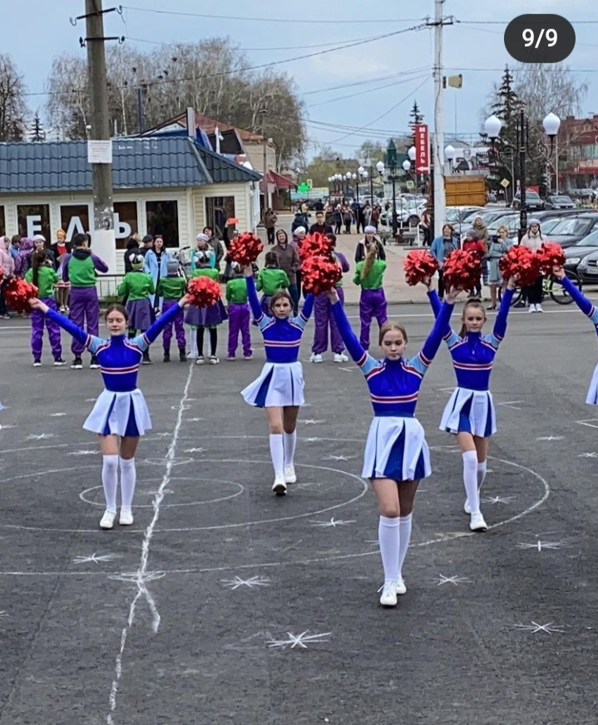
№ 5 май 2021 года

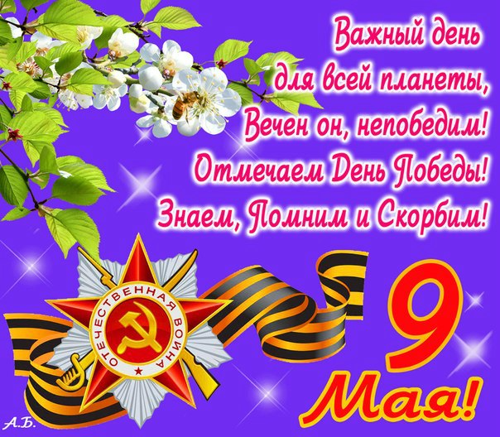

76 – ая годовщина всколыхнула память и опять –
Засвистели пули над окопом, поседела в одночасье прядь.
Не вернулся старший сын из боя, смертью храбрых чей – то пал отец.
И гранит увековечил, как святыню, стук безвременно угасших тех сердец … .

№ 5 май 2021 года

"Я помню! Я горжусь!"
27 апреля в МБОУСОШ №2 р. п. Башмаково стартовала Всероссийская акция «Георгиевская ленточка». Целью акции является сохранение памяти о воинах, погибших при защите Отечества, и приурочена она к 76-й годовщине Победы в Великой Отечественной войне 1941-1945 годов. Ключевым событием в течение всех дней акции является вручение главного атрибута – Георгиевской ленты, которая использовалась при создании одной из главных наград Великой Отечественной войны – «Ордена Славы». Участники акции, используя Георгиевскую ленточку, выражают своё почтение к великому подвигу ветеранов Великой Отечественной войны. В этом году наша акция не проходила так масштабно, как обычно, каждый класс проводил её отдельно. На общее мероприятие одиннадцатиклассники пригласили учеников первых и вторых классов, которым прикрепили ленты и раздали памятки о её правильном ношении. Акция сопровождалась литературно-музыкальной композицией. Директор школы Наталия Александровна Ускова обратилась к присутствующим с проникновенными словами о событиях тех далеких дней и о той ответственности, которую несем все мы перед памятью предков. Проходят года, сменяя события и факты, но пока мы будем чтить память героев, пока мы не забудем о той страшной войне, пока слова «Я помню! Я горжусь!» будут звучать как призыв к вечности, мы с честью можем называть себя наследниками великой эпохи, наследниками победителей! (Информация подготовлена заместителем директора по УВР Поруковой Т.Л.).
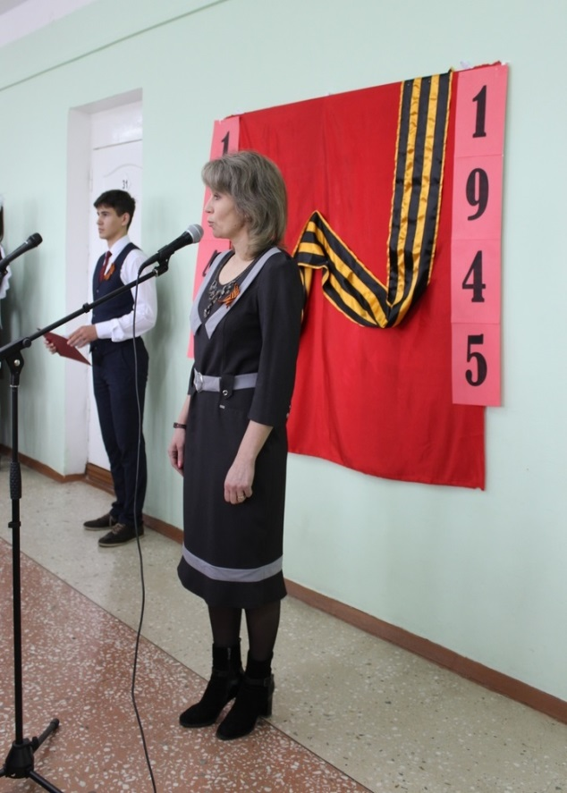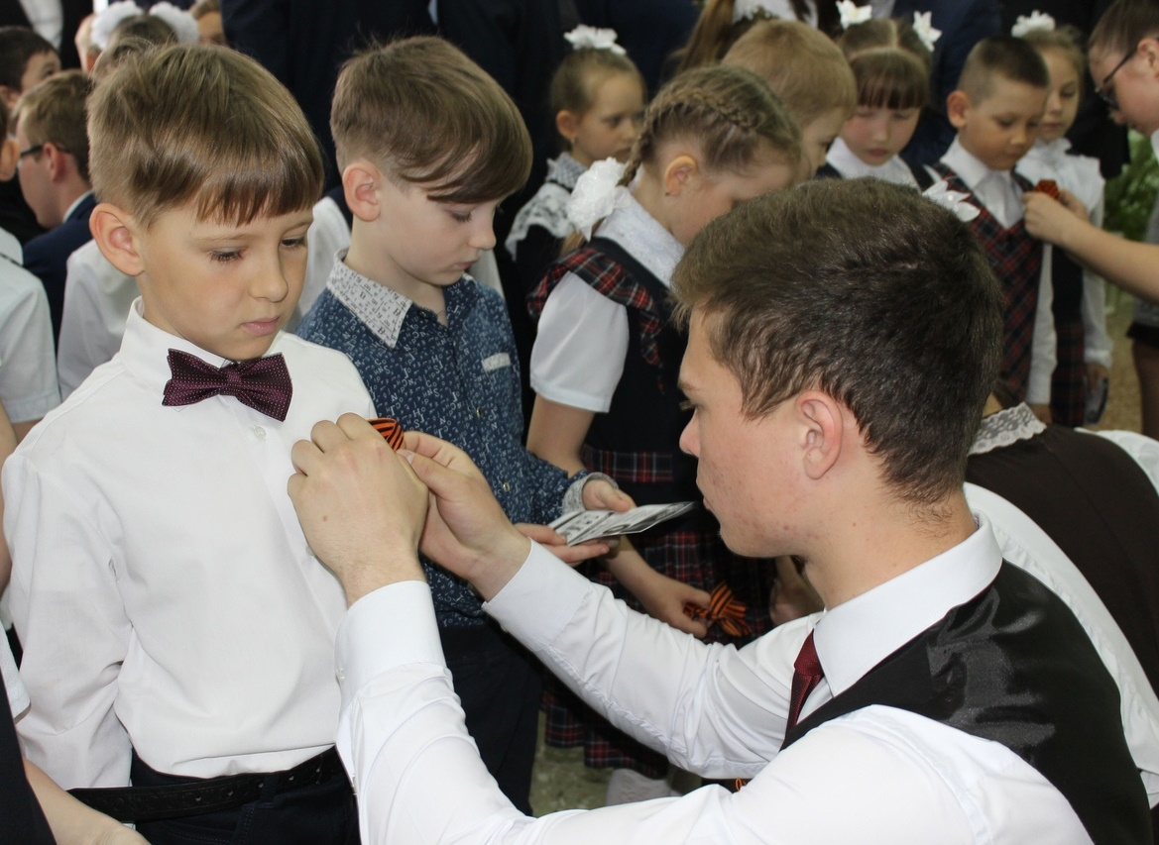

№ 5 май 2021 года

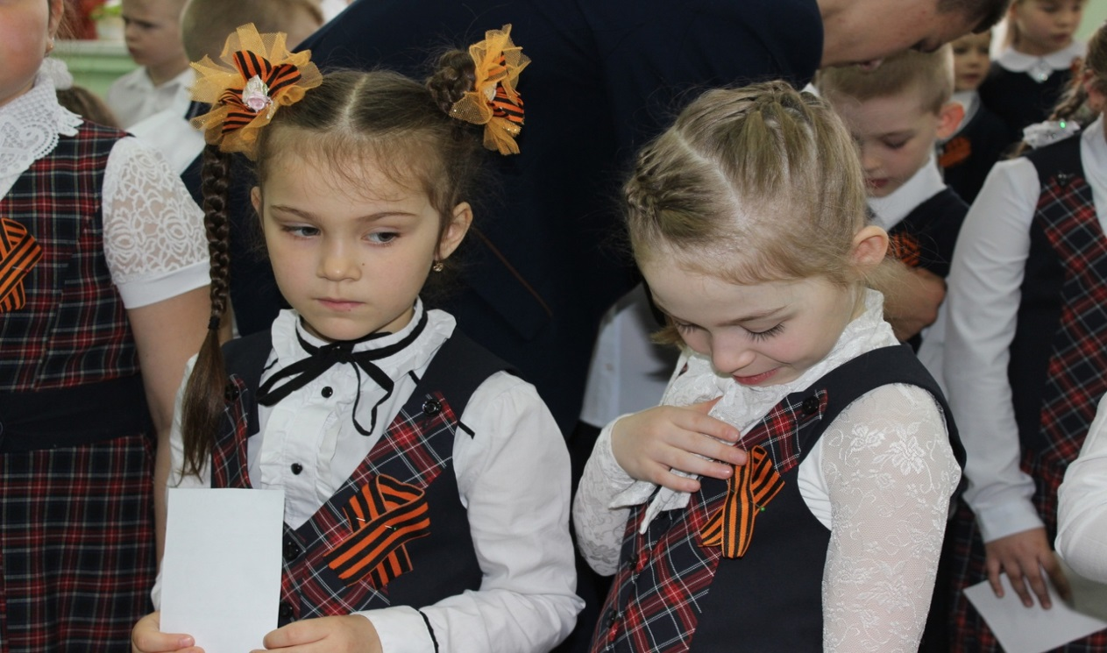
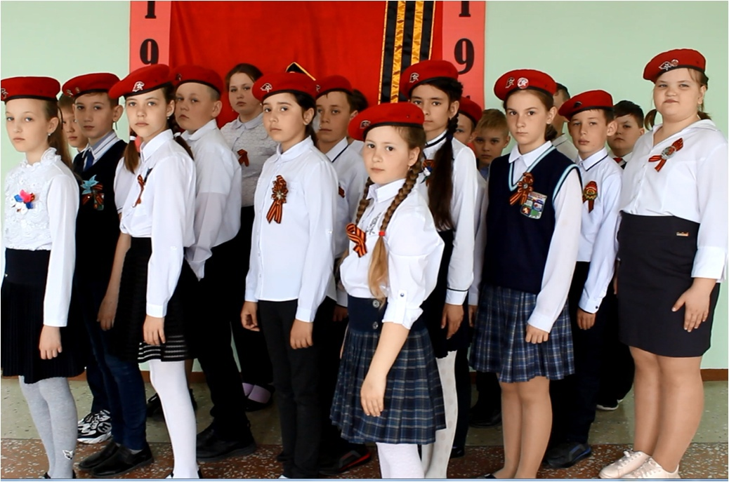
Спектром событий, посвящённых 76 – ой годовщине Победы в Великой Отечественной войне, были охвачены все классные коллективы с 1 по 11 класс. В рамках нашего номера мы можем вспомнить основные из них. Полная версия доступна в группе школы ВКонтакте, на сайте и в Instagramm.

№ 5 май 2021 года

#Башмаково#ТоржественноеОткрытиеЭстафетыБашмаково#ШкольнаяМузейнаяКомната#ИсторияМоегоПосёлка
Ученик 11 класса Зубарев Кирилл представил диораму "Подвиг Семена Григорьевича Байкова" на выставке посвящённой торжественному открытию XXII Областной легкоатлетической эстафеты на призы Губернатора Пензенской области.

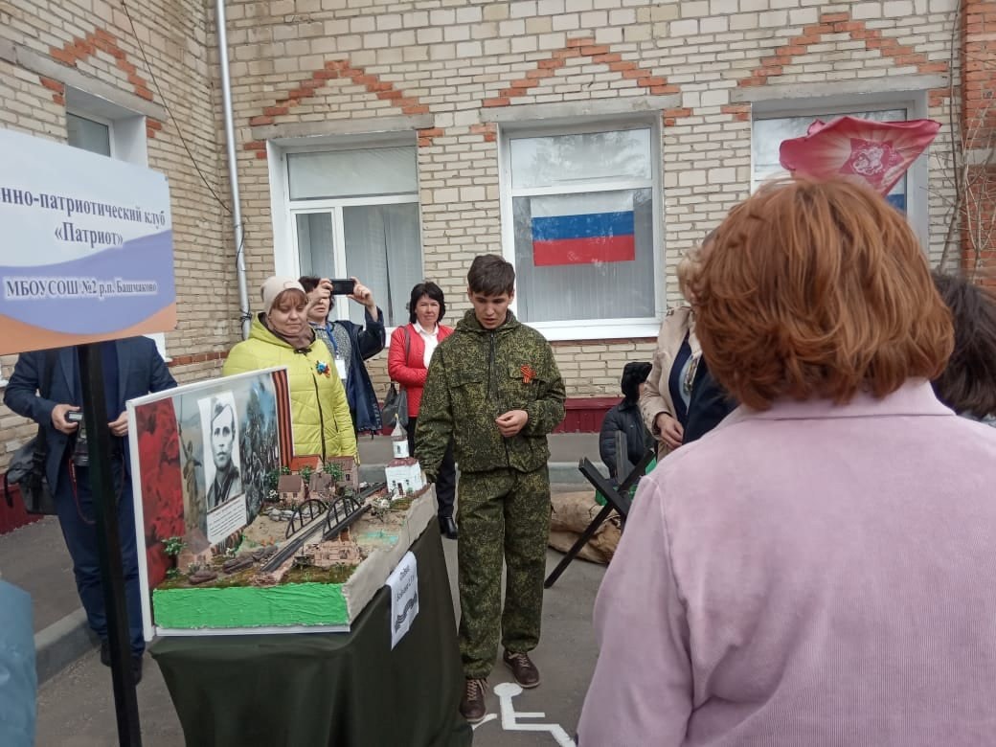

№ 5 май 2021 года

#Пом
#Помни#СинийПлаточек#ДеньПобеды76#ВальсПобедителей
#МБОУСОШ2Башмаково Обучающиеся школы приняли участие в районной акции "Синий платочек" и выступили на площадке РДК.
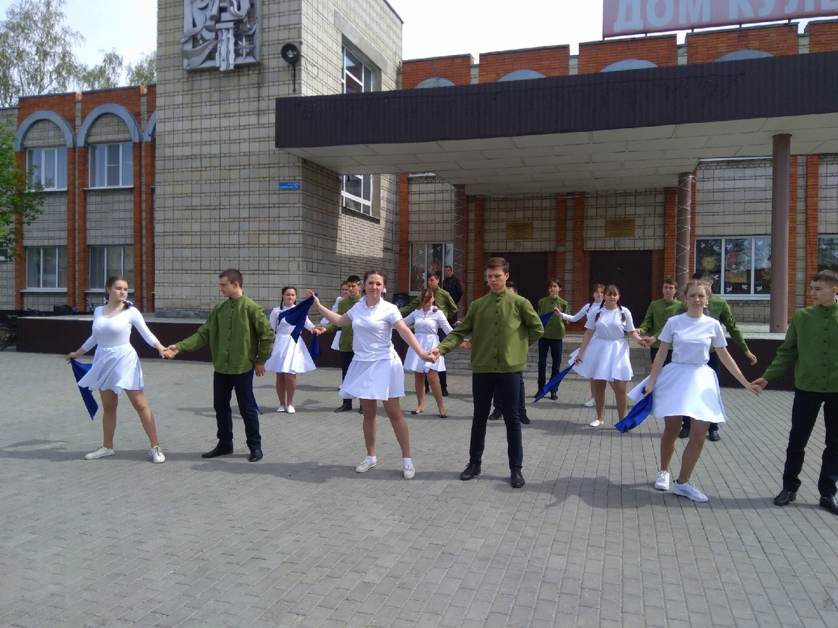

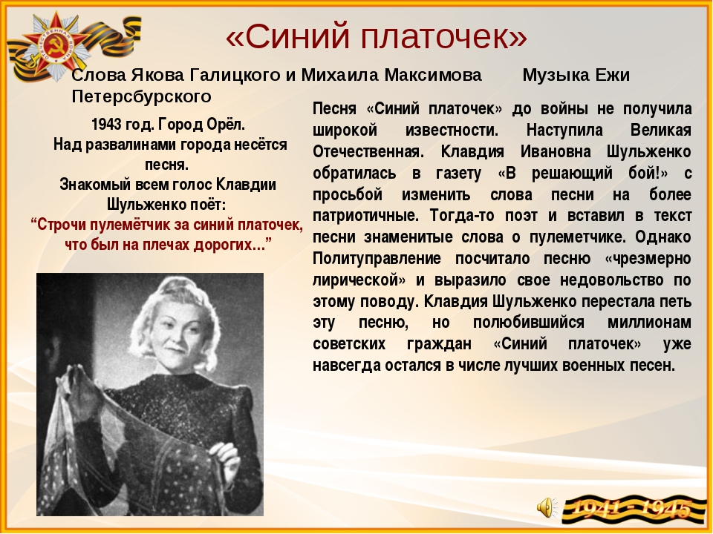
№ 5 май 2021 года

Обучающиеся школы приняли участие в районном фестивале патриотической песни, который состоялся 8 мая в РДК.
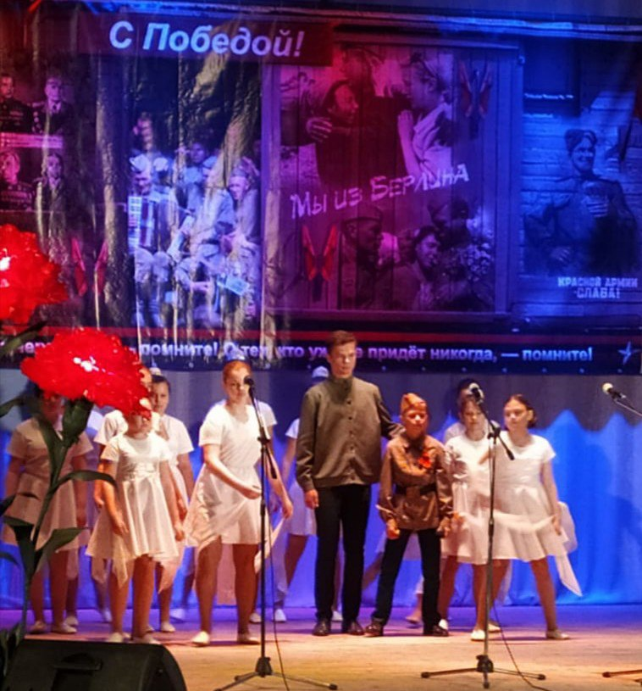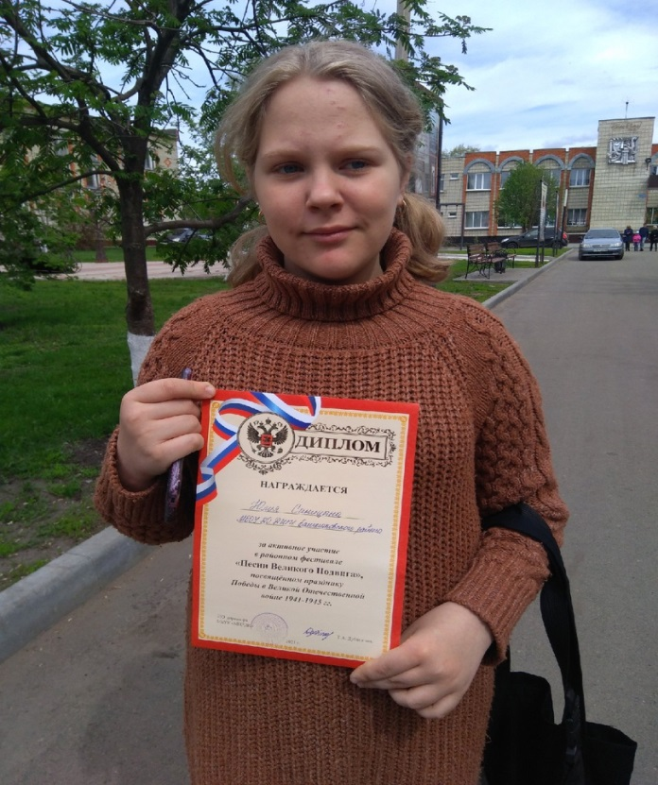
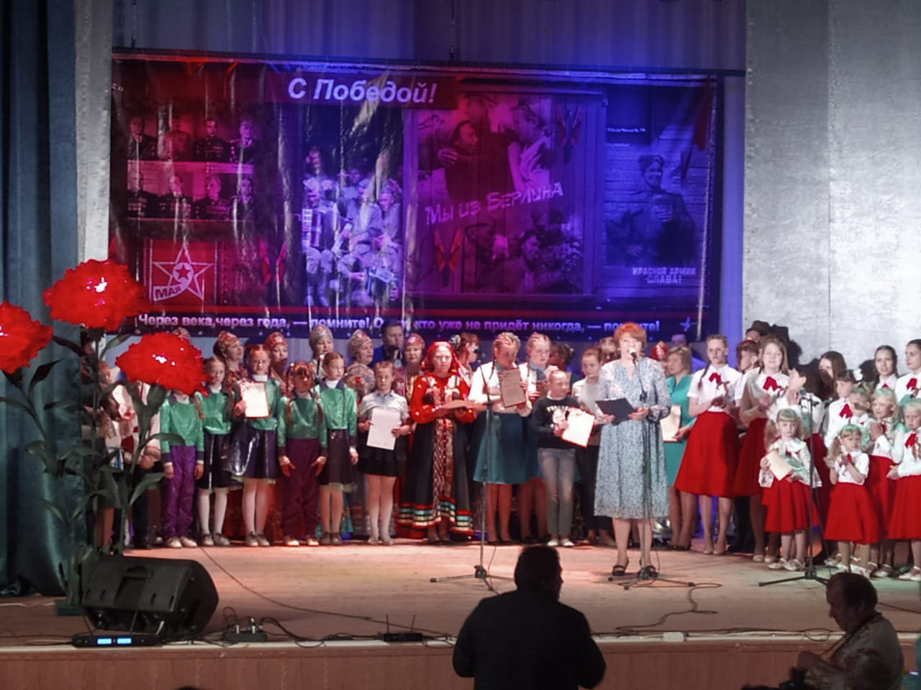
№ 5 май 2021 года

«Окна Победы», «Голубь мира» - обучающиеся школы в центре прошедших акций.
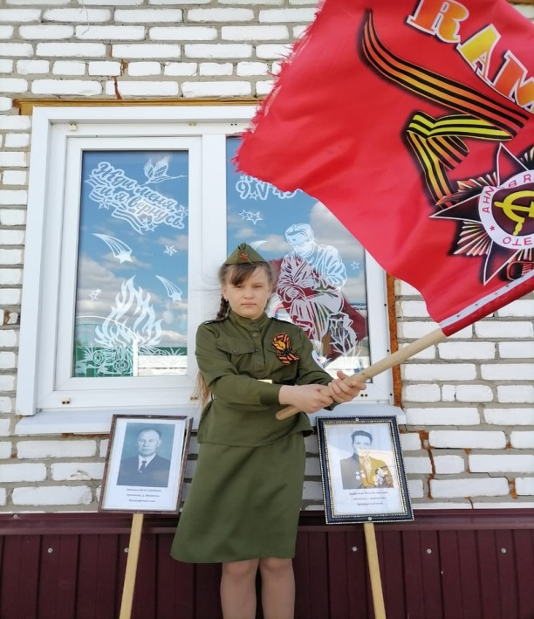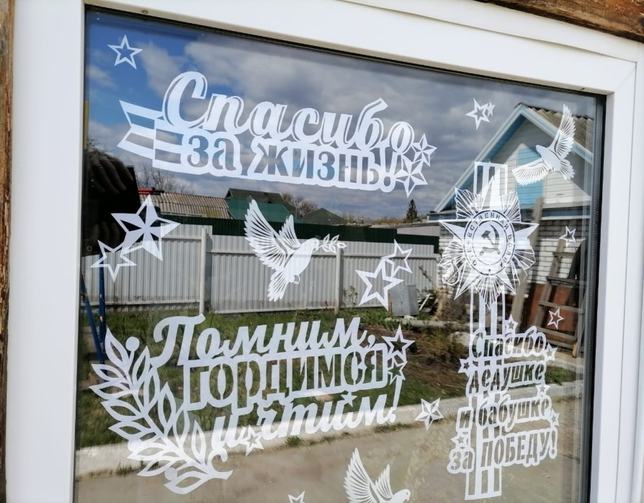
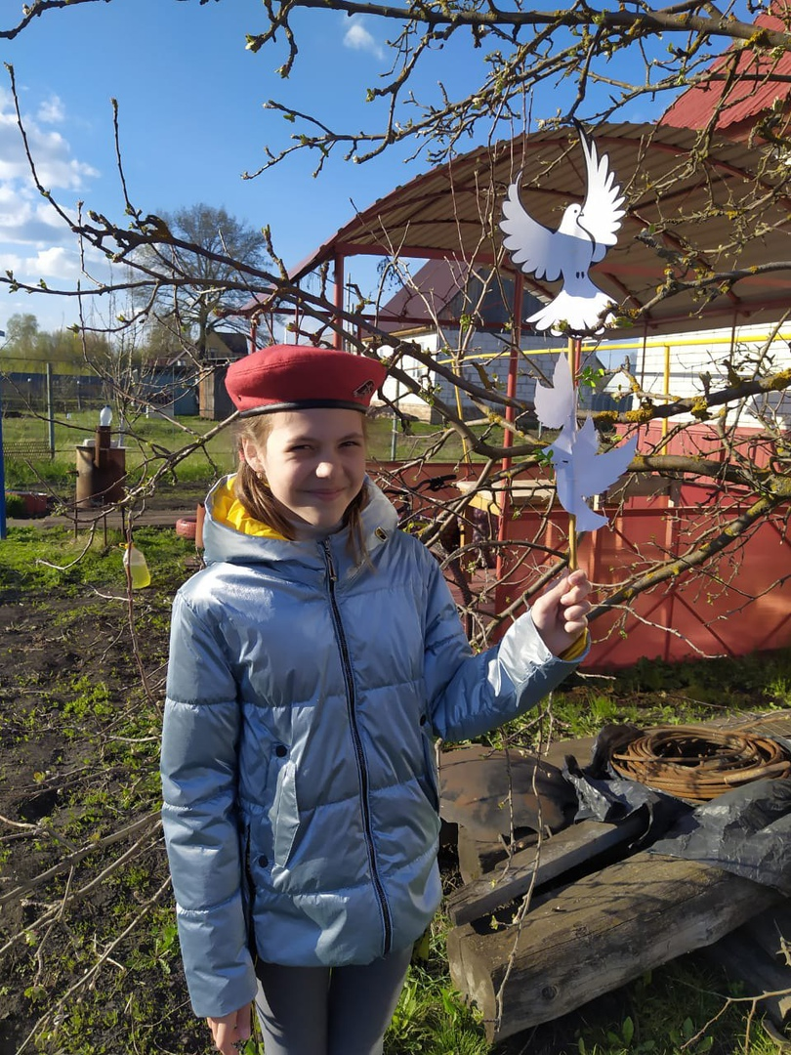

№ 5 май 2021 года

Обучающийся 3 в класса, Цыбочкин Илья, к празднику Победы собрал, очередную модель военной техники- советский средний танк Т-34/85.
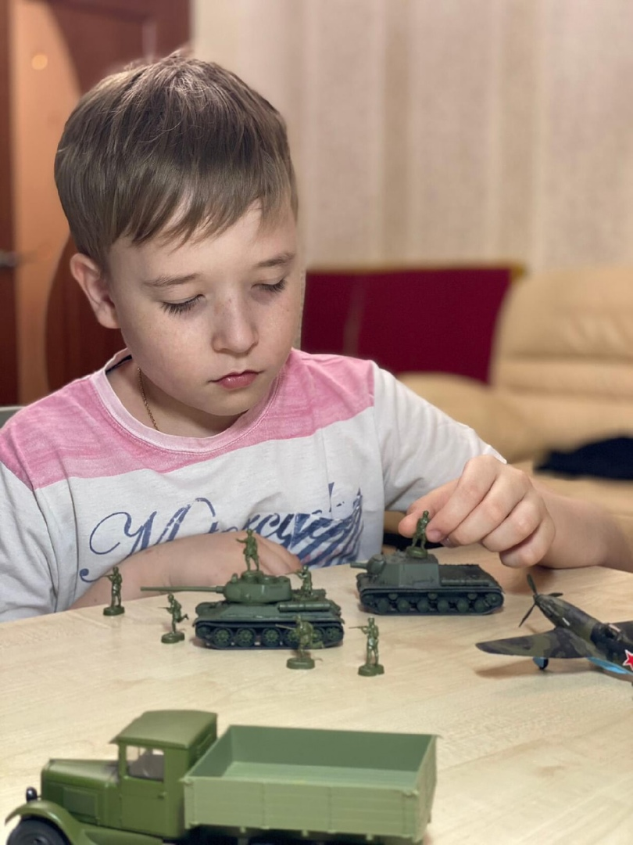
«Сад Победы», «Читаем книги о войне», видеоверсия стихотворений в исполнении обучающихся школы, все эти активные акции помогла нам укрепить историческую память подрастающего поколения, сохранить дань уважения к тем, кто положил жизни во имя мира на Земле … . Никто не забыт! Ничто не забыто!
Учредитель: МБОУСОШ № 2 р.п. Башмаково Автор дизайн – макета Кобзева О.И.
Номер подготовлен к печати: Газета набрана и отпечатана в школьной библиотеке
Главный редактор: Кобзева О.И. Наш адрес: 442060 р.п. Башмаково, ул. Губкина
д. 44 –а
Наши контакты: телефон 8(84143) 4-12-40 электронная почта bash_bashmakovo2@edu-penza.ru

